Информация о проведенных мероприятиях по дорожно-транспортному травматизму в МБОУ «ООШ с.Новый-Замай-Юрт»
В течение 2023-2024 учебного года в МБОУ «ООШ с.Новый-Замай-Юрт» проводились профилактические работы по предупреждению дорожно-транспортного травматизма.1-4 классы проводились ежедневно Минутки безопасности, также классными руководителями проводились беседы и классные часы, открытые уроки.Принимали участия в олимпиадах по ПДД.
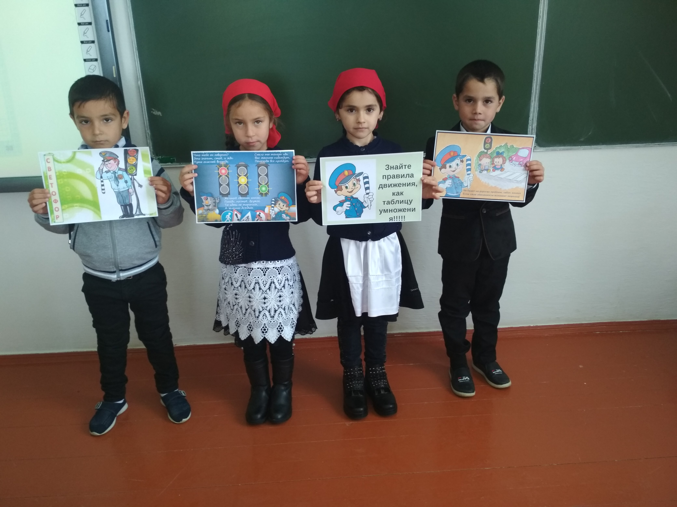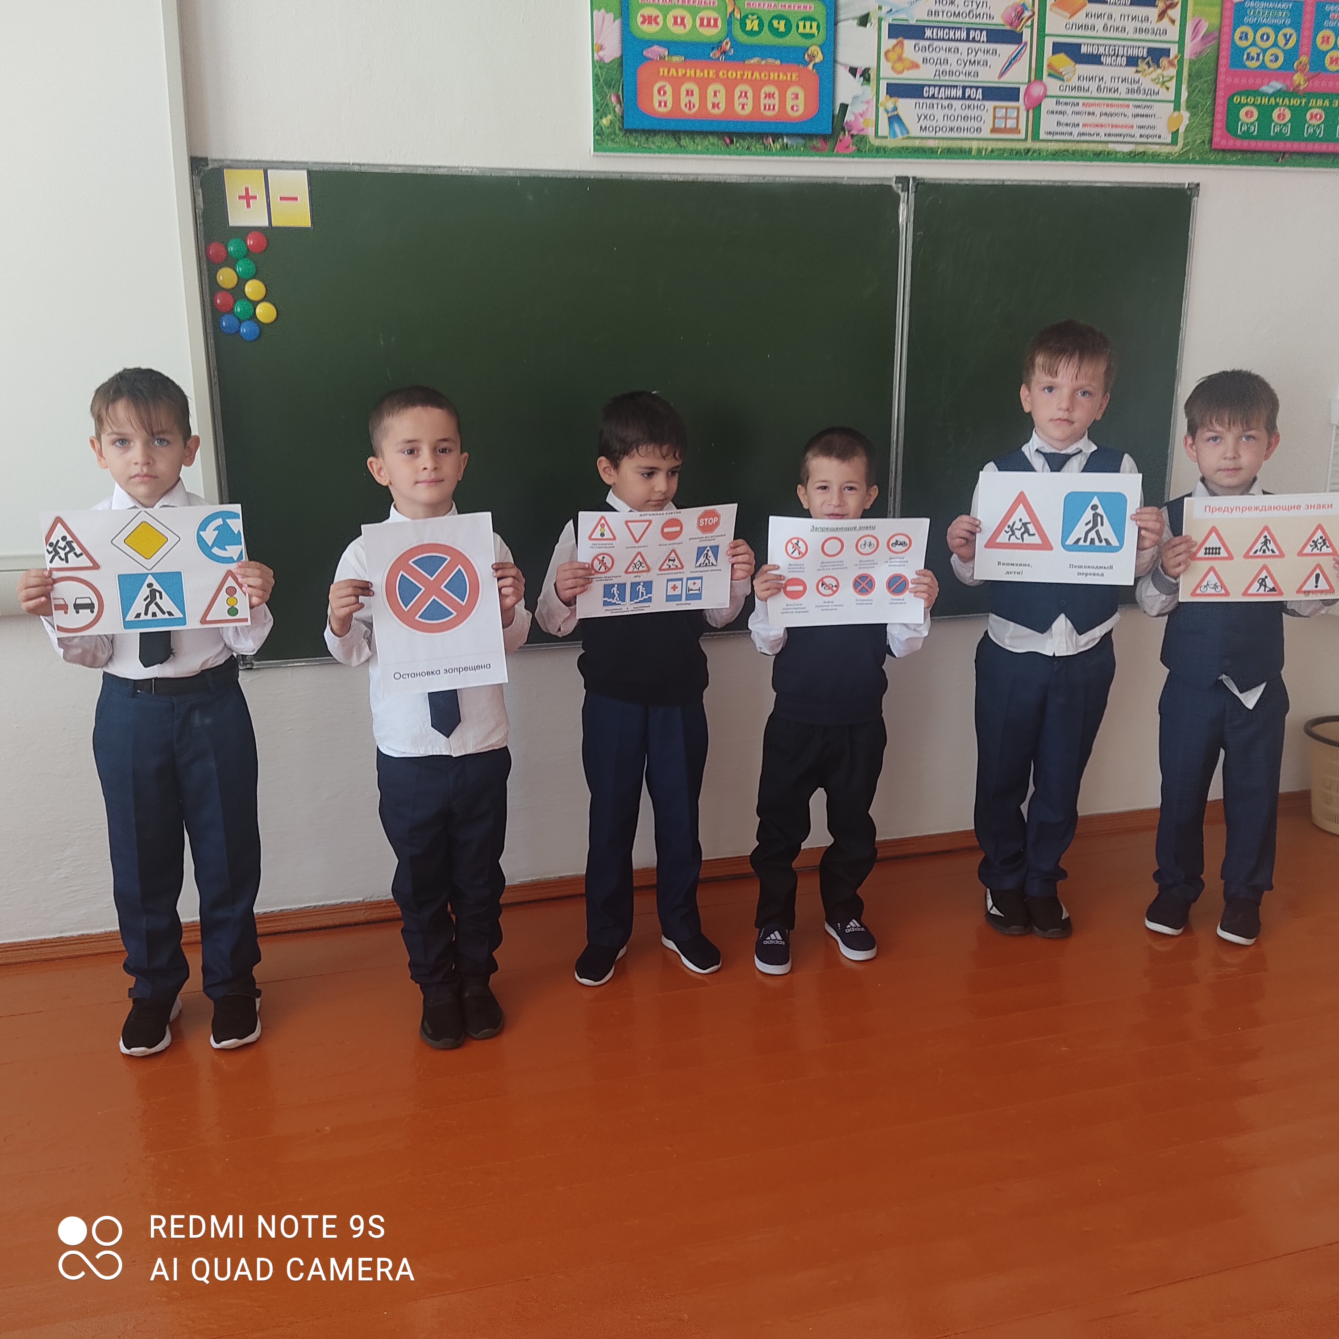
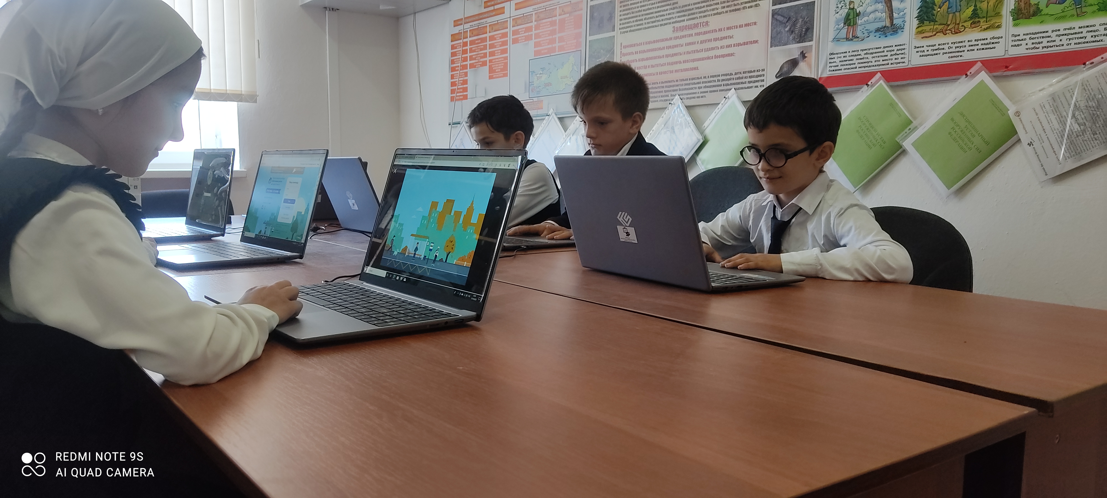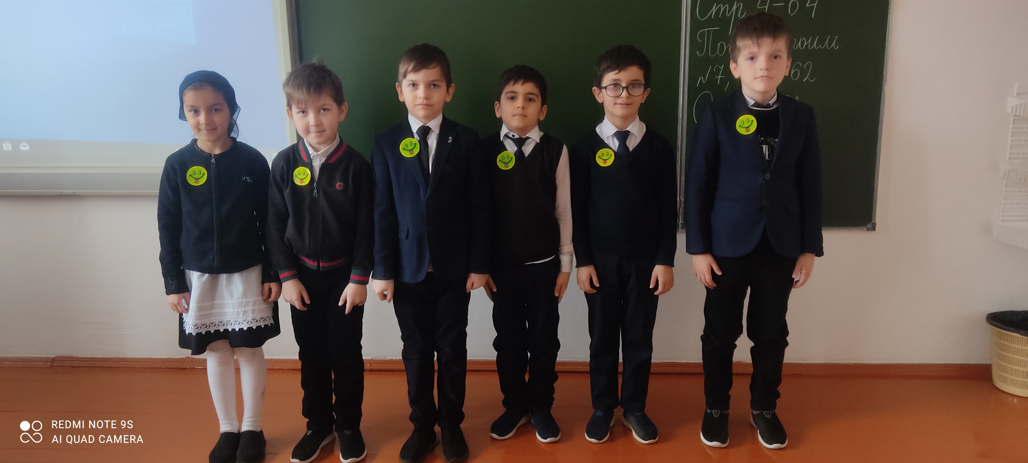

Зам по ВР Сайтханова А.В.

